Palestras e Mesas Redondas 2025
IBM

Pitch Uml 17/04/25

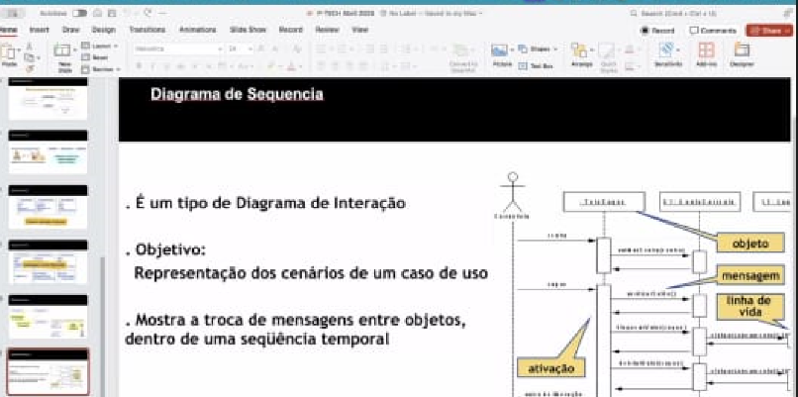

Modelagem de Banco de Dados 23/04/25



Mesa Redonda 17/06/25
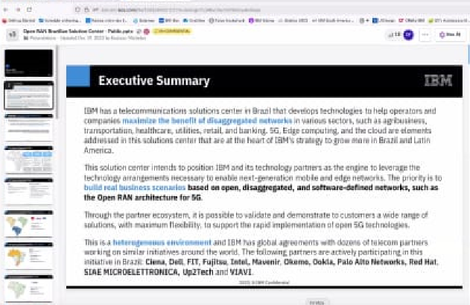

Mesa Redonda 30/06/25
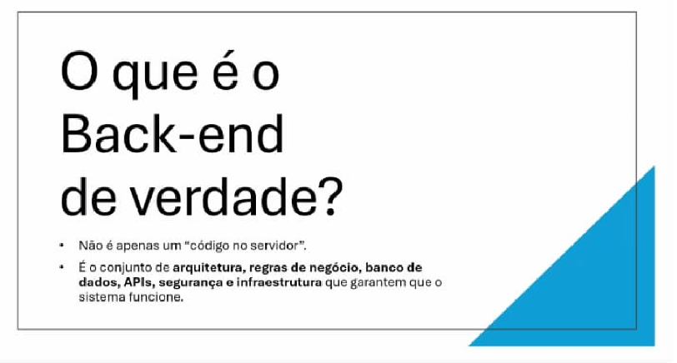

Gestão de Projetos 04/08/25
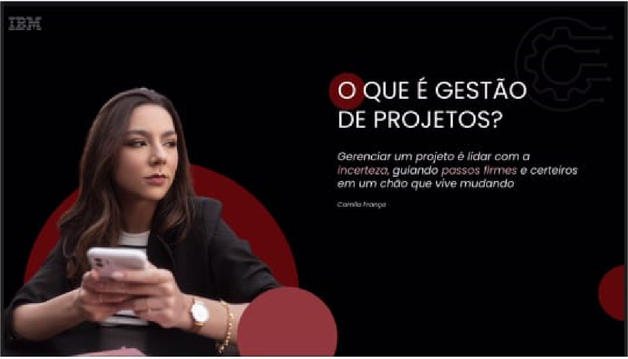
Desenvolvimento Back-End 20/08/25

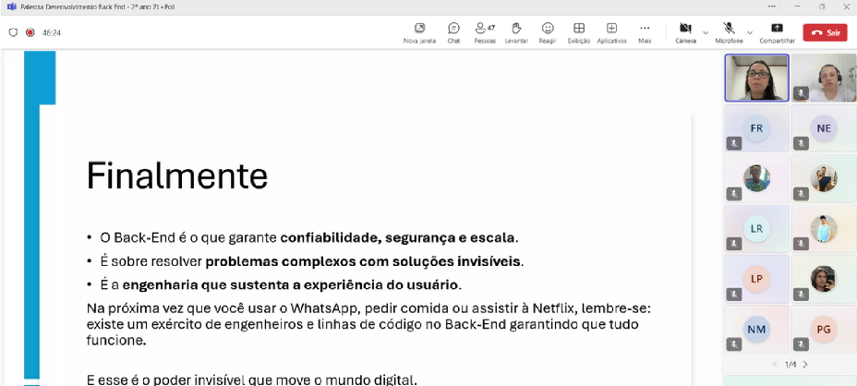

Palestra Soft 22/10/25



Horas Extras - Mesa Redonda 04/11/25
